**Formulario de Inscripción de Proyectos para aprobación por Comité de Ética en Investigación**

**Requisitos iniciales:**

* El formulario debe poderse habilitar en un período de tiempo definido
* El formulario debe guardar fecha (DD/MM/AAAA) y hora de registro
* Al momento de guardar o de enviar la inscripción del proyecto debe asignar un consecutivo al proyecto inscrito.
* Debe permitir consultar la totalidad de los datos registrados para cada proyecto, así como descargar la totalidad de los documentos que se adjunten para cada proyecto. La consulta puede realizarse a través de un usuario interno como se hizo con el formulario de inscripción de trabajos del Premio Juan Jacobo Muñoz.

**Formulario:**

El formulario debe estar dividido en las siguientes pestañas:

1. Datos generales del proyecto
2. Datos de financiamiento
3. Datos de los autores
4. Documentos

En la pestaña **“Datos generales del proyecto”:**

1. **Título completo del trabajo** (Campo texto con una longitud de 400 caracteres)
2. **Tipo de estudio** (lista desplegable)
3. **Tipo de trabajo** (lista desplegable)
4. **Lugar en donde se realiza la recolección/reclutamiento de sujetos** (debe permitir elegir más de una opción)
5. **Duración del estudio (meses)** (campo numérico de 10 caracteres)
6. **Objetivo general del proyecto** (Campo texto con una longitud de 250 caracteres)
7. **Resumen del proyecto** (Campo texto con una longitud de 250 caracteres)
8. **Resultados esperados del proyecto** (Campo texto con una longitud de 250 caracteres)

En la pestaña **“Datos de financiamiento”:**

1. **¿El protocolo es patrocinado por la industria farmacéutica?** (Campo de selección entre las opciones Si/No).
2. **Si su respuesta al numeral 9 fue “Si” por favor registre el nombre del patrocinador/CRO del proyecto?** (Campo de texto de 100 caracteres)
3. **¿El trabajo será presentado a convocatoria para financiación?** Si___ No___

**En caso afirmativo por favor escribir nombre de la convocatoria** (Campo de texto de 200 caracteres)

En la pestaña **“Datos del grupo y los autores”:**

1. **Nombre del(os) Grupo(s) de Investigación que participan en el proyecto** (debe permitir seleccionar más de una opción)
2. **Investigadores** Debe permitir registrar datos entre 1 a 10 investigadores (o más si es posible). Sería ideal si se pueden ir agregando autores y en la medida en que se agreguen se desplieguen los campos requeridos para cada opción. Para cada investigador deben poderse registrar los siguientes datos:

* **Nombre y apellidos completos** (Campo de texto con una longitud de 200 caracteres)
* **Tipo de documento de identidad** (lista desplegable)
* **Número de documento de identidad** (campo numérico de 10 caracteres)
* **Máximo nivel de estudio teniendo en cuenta el último título obtenido** (lista desplegable)
* **Número de celular** (campo numérico de 10 caracteres)
* **Correo electrónico** (Campo de texto con una longitud de 100 caracteres)
* **Rol del investigador en el proyecto** (lista desplegable)
* **Especialidad** (Campo de texto con una longitud de 100 caracteres)
* **Vinculado a empresas del grupo keralty:** Si____ No____
* **Nombre de la Empresa** (Campo de texto con una longitud de 50 caracteres)
* **País de residencia** (Campo de texto con una longitud de 50 caracteres)

En la pestaña **“Guardar inscripción”:**

El presente formulario contiene la información requerida para inscribir su proyecto de investigación para su aprobación por el Comité de Ética de Investigación de la Fundación Universitaria Sanitas. Para completar su inscripción debe hacer llegar a la oficina del Comité los documentos descritos a continuación teniendo en cuenta el tipo de proyecto:

Copiar la tabla del formulario y opción de descargar a través de un vínculo los formatos que apliquen

* 1. Trabajo original
  2. Carta de aprobación de Comité de Etica
  3. Copia de consentimientos informados (si aplica)
  4. Aprobación del proyecto por la entidad regulatoria respectiva (INVIMA, Ministerio del medio ambiente, entre otros) – Si aplica
  5. Certificación de BPC/GCP de la institución donde se realizó el trabajo (si aplica)
  6. Aprobación del laboratorio de experimentación animal donde se realizó el trabajo (si aplica)
  7. Certificado de no publicación
  8. Certificado de fuente de financiación

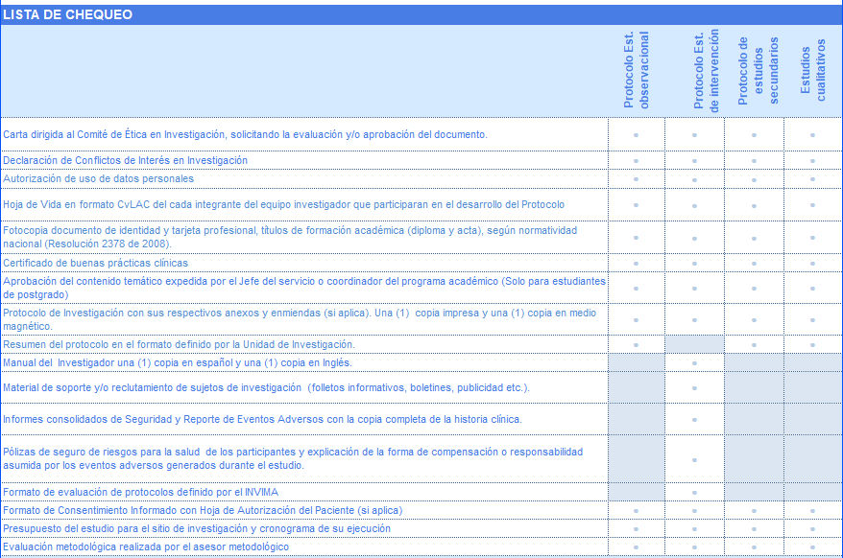

Para lo anterior puede radicar los documentos en la dirección Cra. 66 #23 – 46, Sede universitaria 2do piso Comité de investigación o enviarlos por correo certificado o por correo interno de Keralty, en un sobre cerrado marcado con el título del proyecto y el código de inscripción que se le asignará al momento de guardar la presente inscripción